RELATÓRIO DO TESTE

Cadastro de Áreas.

🗕️ Data do teste: 12/09/2025 16:05:33

Neste teste, o robô preencherá os campos Não obrigatórios para testar as mensagens de alerta do sistema.

🔄 Acessando o sistema...

✅ Acessando o sistema realizado com sucesso.

🖼️ Screenshot: screenshots\acessando_o_sistema_160537.png

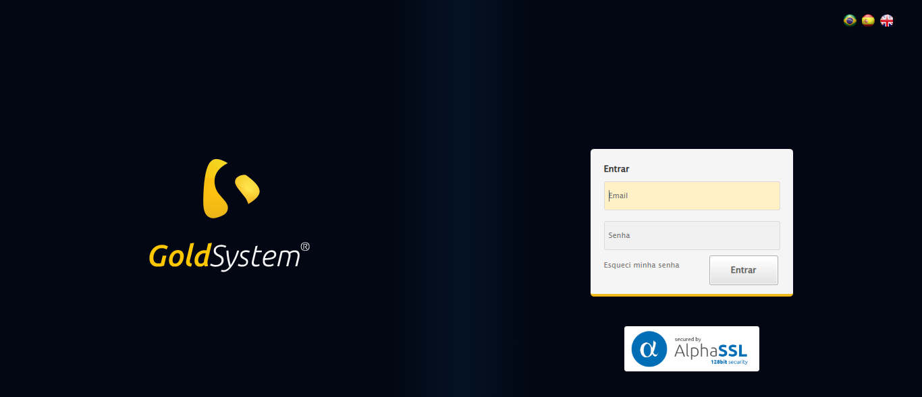

📸 Sistema acessado.

🖼️ Screenshot: screenshots\url_acessada_160538.png

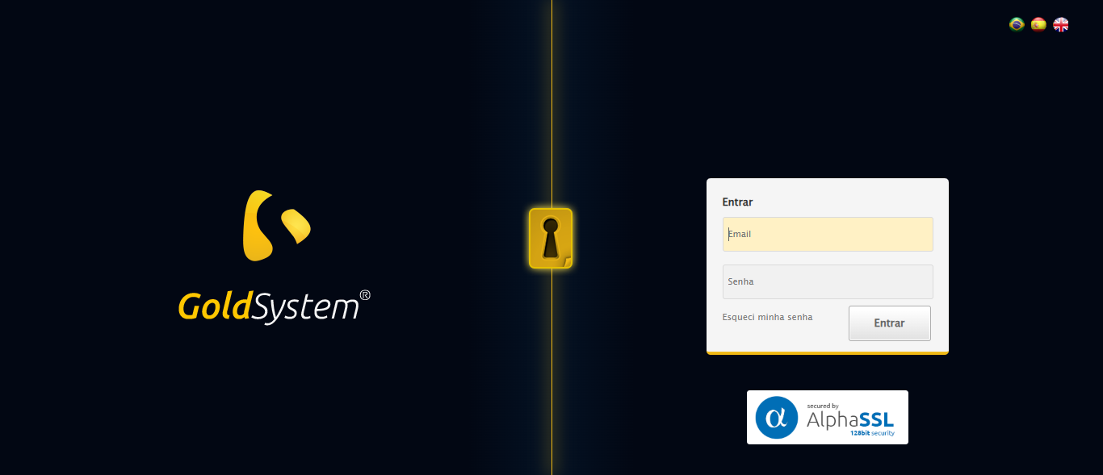

🔄 Realizando login...

✅ Realizando login realizado com sucesso.

🖼️ Screenshot: screenshots\realizando_login_160541.png

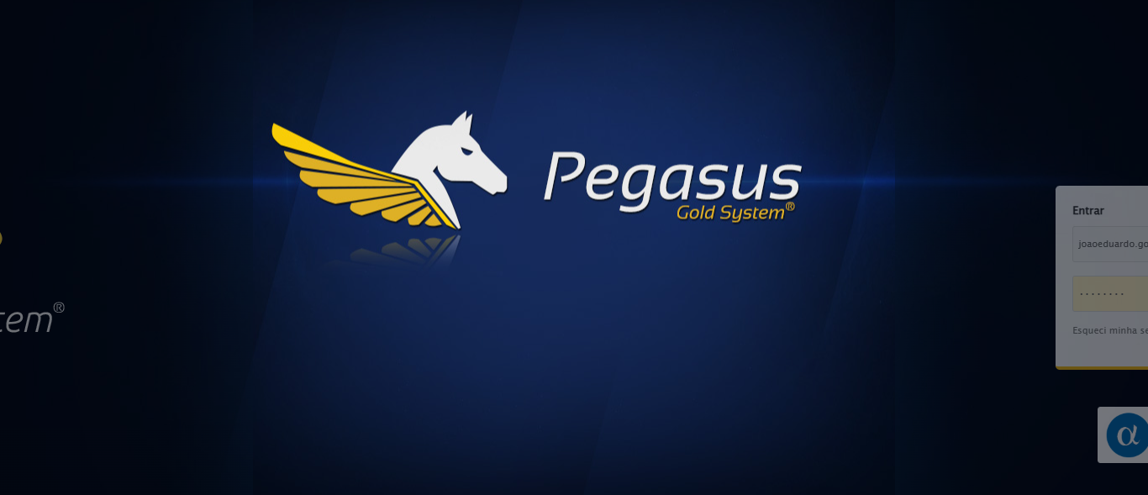

📸 Login realizado.

🖼️ Screenshot: screenshots\login_concluido_160542.png



🔄 Ajustando zoom...

✅ Ajustando zoom realizado com sucesso.

🖼️ Screenshot: screenshots\ajustando_zoom_160548.png

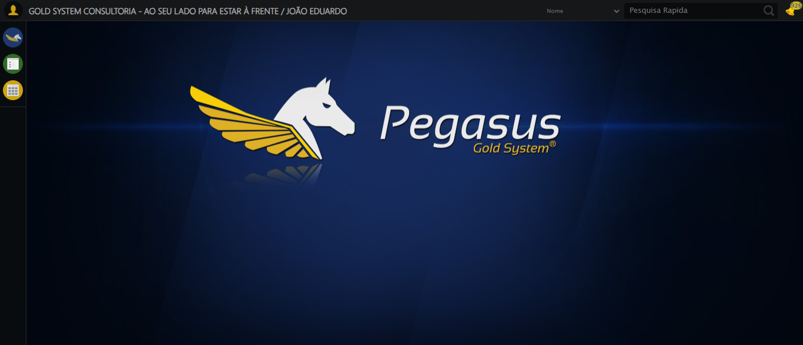

🔄 Abrindo menu Área...

✅ Abrindo menu Área realizado com sucesso.

🖼️ Screenshot: screenshots\abrindo_menu_área_160551.png

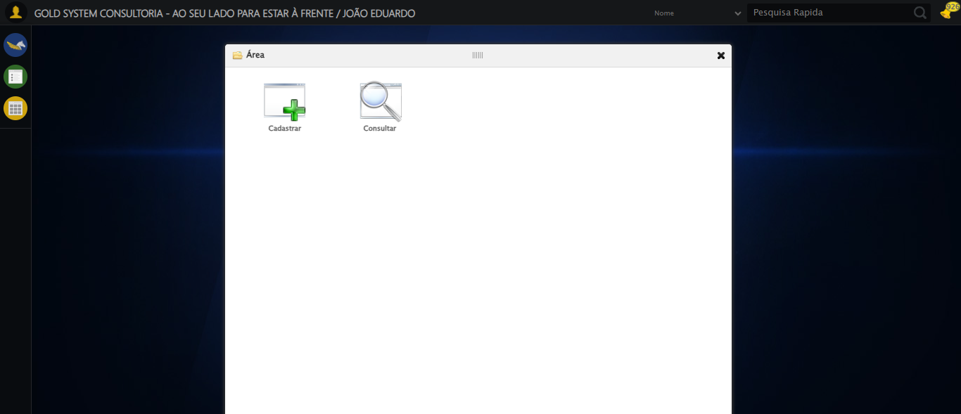

📸 Menu 'Área' aberto.

🖼️ Screenshot: screenshots\menu_aberto_160552.png



🔄 Acessando formulário...

✅ Acessando formulário realizado com sucesso.

🖼️ Screenshot: screenshots\acessando_formulário_160554.png

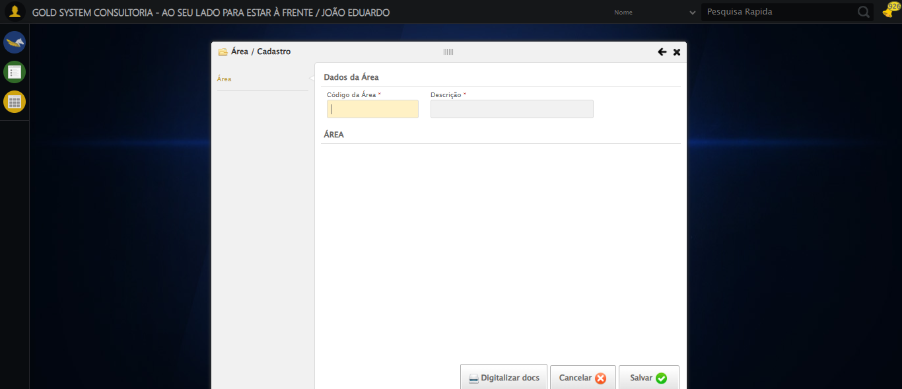

📸 Formulário de cadastro aberto.

🖼️ Screenshot: screenshots\formulario_aberto_160554.png



🔄 Clicando em Salvar...

✅ Clicando em Salvar realizado com sucesso.

🖼️ Screenshot: screenshots\clicando_em_salvar_160556.png

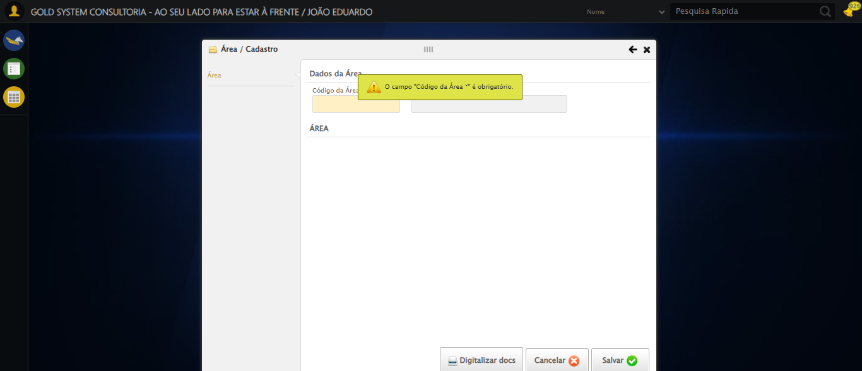

📸 Clique no botão Salvar realizado.

🖼️ Screenshot: screenshots\apos_salvar_160556.png

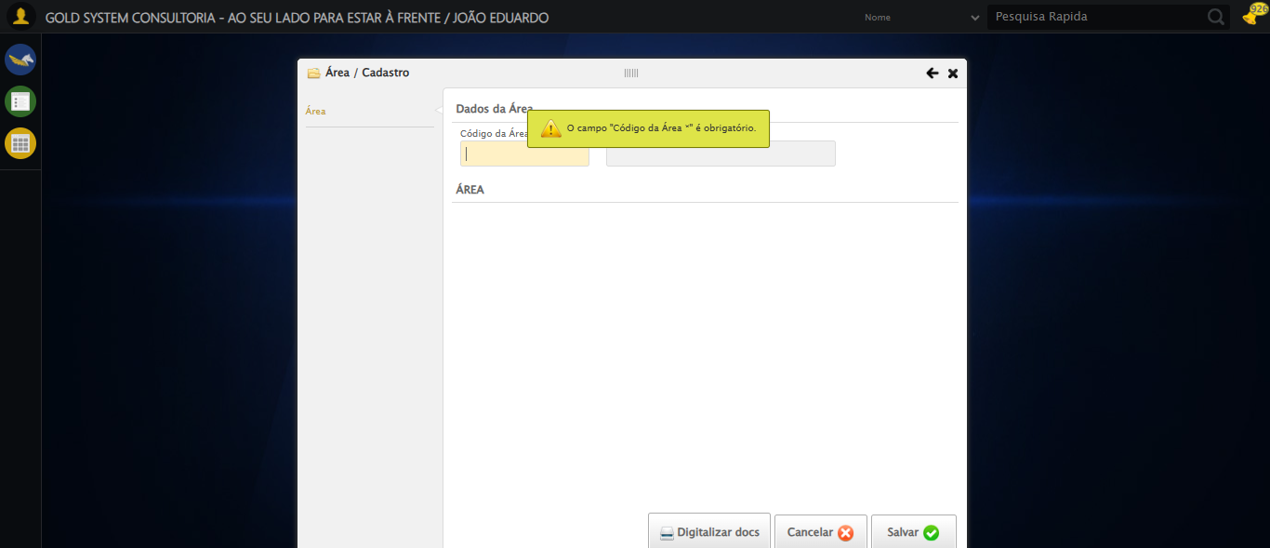

⚠️ Mensagem de alerta: O campo "Código da Área *" é obrigatório.

🖼️ Screenshot: screenshots\mensagem_alerta_160557.png



⚠️ Mensagem de alerta exibida.

📸 Mensagem exibida após salvar.

🖼️ Screenshot: screenshots\mensagem_final_160557.png



🔄 Fechando formulário...

✅ Fechando formulário realizado com sucesso.

🖼️ Screenshot: screenshots\fechando_formulário_160558.png

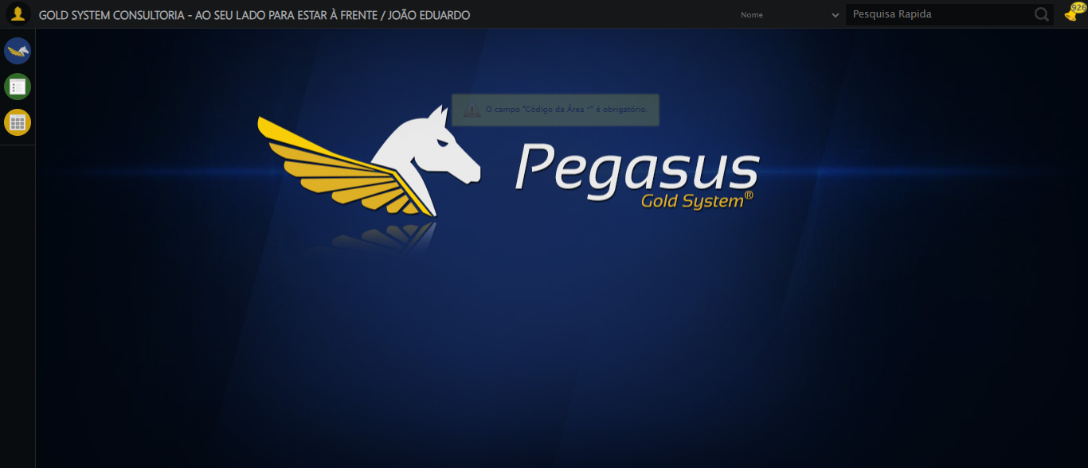

📸 Formulário fechado.

🖼️ Screenshot: screenshots\formulario_fechado_160558.png

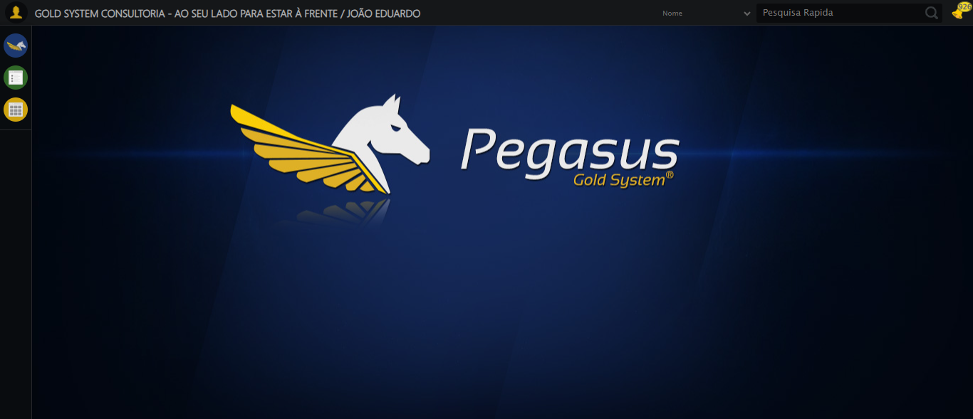

✅ Teste concluído com sucesso.